
Prêmio IEL de Talentos

Especificação Funcional

HU001 – TermoConfidencialidadeAvaliador

Histórico de Versões

Versão | Data | Descrição | Autor
1.0 | 23/06/2026 | Versão inicial. | Equipe PHL Serviços de Informática

- Descrição
O Termo de Confidencialidade do Avaliador estabelece que, para visualizar e avaliar os participantes de uma premiação, o avaliador precisa antes aceitar o termo de confidencialidade configurado para aquela premiação. Ao acessar o módulo de avaliação, o avaliador vê uma tela de seleção de premiação com um cartão por premiação em que está alocado, cada um indicando o status do termo (pendente ou aceito). Premiações com termo pendente levam à tela de aceite antes de liberar as avaliações; premiações sem termo (ou com termo já aceito) entram direto no grid de avaliações. O termo é cadastrado pelo administrador por premiação, em formato de TEXTO (HTML rico) ou ANEXO (arquivo para download), havendo no máximo um termo ativo por premiação. O aceite é registrado uma única vez por avaliador e premiação, com data e IP de origem, e o sistema bloqueia o acesso aos dados dos participantes enquanto o termo estiver pendente.
- Funcionalidades
  - Selecionar Premiação para Avaliar
Tela inicial do avaliador. Apresenta um cabeçalho de saudação e um cartão para cada premiação em que o avaliador está alocado. Cada cartão exibe o nome da premiação e o status do termo de confidencialidade: 'Termo pendente' (quando há termo ativo ainda não aceito) ou 'Termo aceito' (com a data do aceite). Quando o termo está pendente, o cartão orienta o aceite e o botão leva à tela de aceite; quando não há termo pendente, o cartão exibe os contadores de avaliações (A iniciar, Em andamento, Finalizadas) e o botão 'Avaliar' leva direto ao grid de avaliações da premiação.
- Visualizar Premiações Alocadas: consultar os cartões das premiações em que o avaliador atua.
- Identificar Status do Termo: reconhecer, por premiação, se o termo está pendente ou já aceito (com a data do aceite).
- Acessar Aceite do Termo: nas premiações com termo pendente, acionar 'Ler e aceitar termo' para abrir a tela de aceite.
- Acessar Avaliações: nas premiações sem termo pendente, acionar 'Avaliar' para abrir o grid de avaliações da premiação.
  - Aceitar Termo de Confidencialidade
Tela de aceite do termo de uma premiação. Exibe o título e o conteúdo do termo conforme o tipo: TEXTO mostra o HTML inline; ANEXO mostra os dados do arquivo e um botão para baixá-lo antes do aceite. O avaliador marca a opção 'Li e aceito o termo de confidencialidade desta premiação' e confirma em 'Aceitar e continuar' — o botão só é habilitado após a marcação. Ao confirmar, o sistema registra o aceite e redireciona o avaliador para as avaliações da premiação. Caso a premiação não tenha termo configurado, o sistema segue direto para as avaliações sem exigir aceite.
- Ler o Termo: visualizar o conteúdo do termo (texto inline) ou baixar o anexo, conforme o tipo.
- Baixar Anexo: quando o termo é do tipo ANEXO, baixar o arquivo para leitura antes do aceite.
- Marcar 'Li e aceito': confirmar a leitura e a concordância com o termo.
- Aceitar e Continuar: registrar o aceite e acessar as avaliações da premiação.
- Cancelar: retornar à seleção de premiação sem registrar o aceite.
  - Configurar Termo de Confidencialidade da Premiação (Administrador)
O administrador cadastra o termo de confidencialidade de cada premiação, escolhendo entre TEXTO (conteúdo HTML rico, editado em editor) ou ANEXO (upload de arquivo, ex.: PDF). Há no máximo um termo ativo por premiação; salvar um novo termo substitui o anterior. O administrador também pode desativar o termo da premiação — nesse caso, deixa de existir gate de aceite e o acesso às avaliações fica liberado. Editar o termo não força os avaliadores que já aceitaram a aceitar novamente (o aceite não é versionado).
- Cadastrar Termo em Texto: informar título e conteúdo HTML do termo.
- Cadastrar Termo em Anexo: enviar o arquivo do termo (título + arquivo).
- Substituir Termo: salvar um novo termo, substituindo o termo ativo anterior da premiação.
- Desativar Termo: remover o gate de aceite da premiação (passa a não exigir aceite).
- Telas da Solução
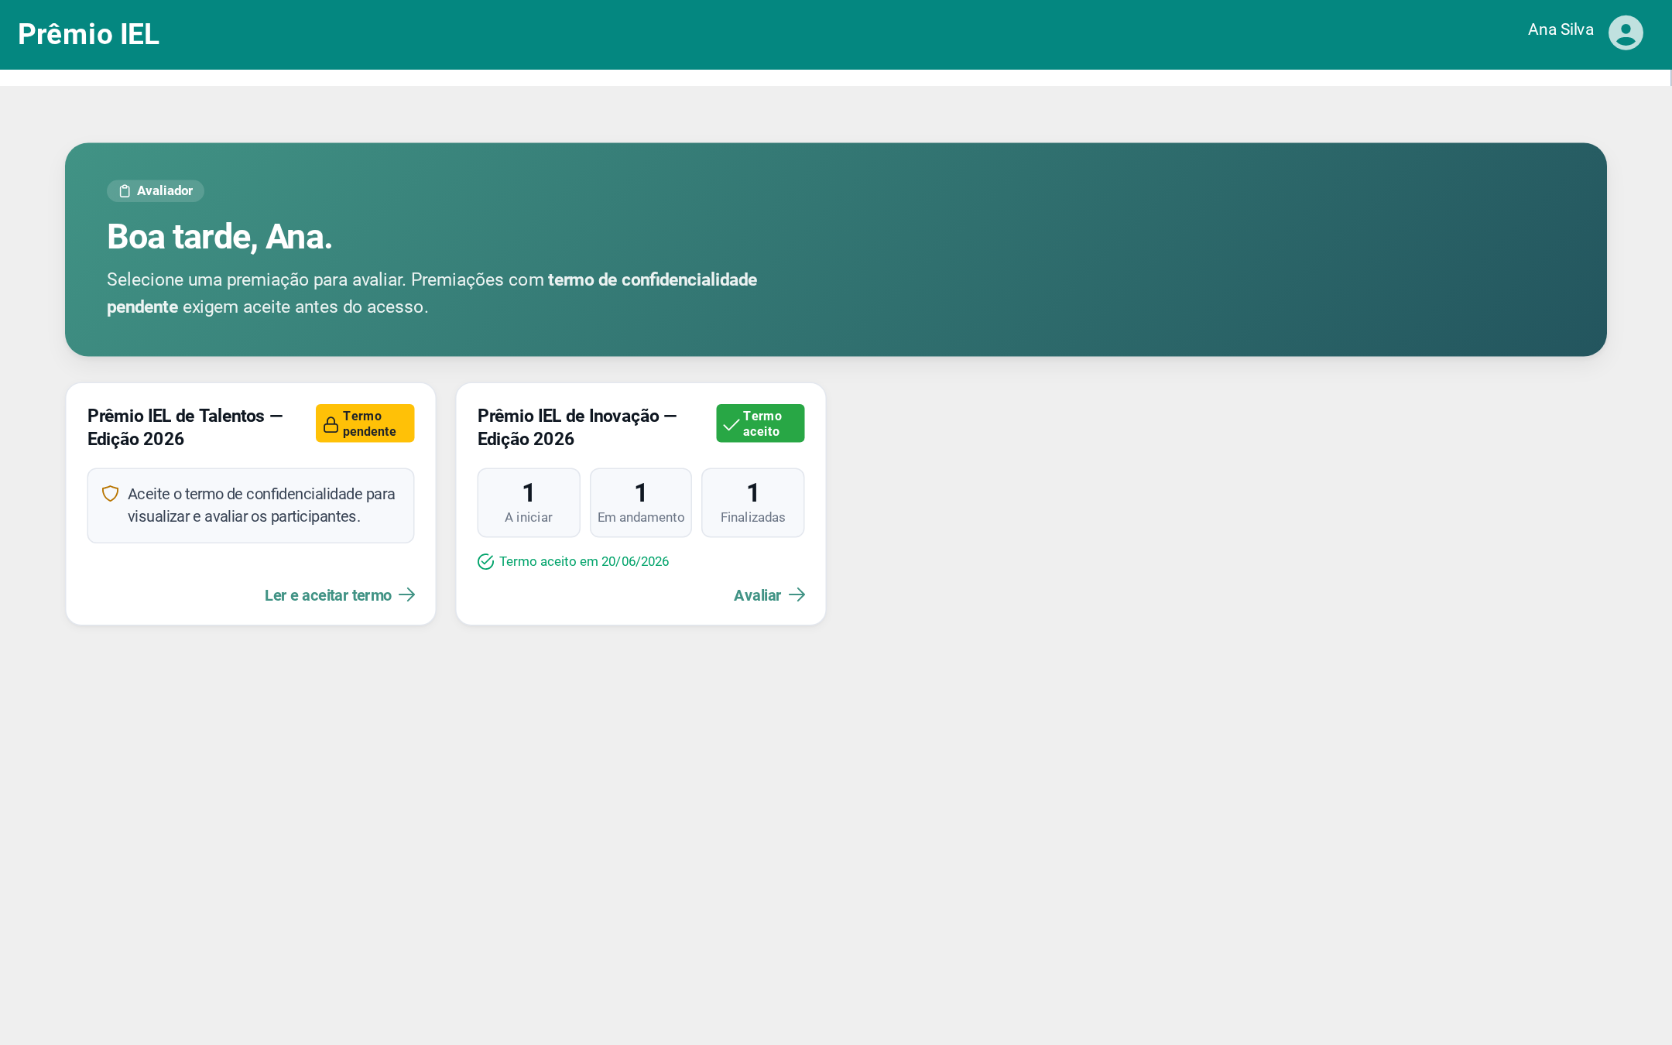

Seleção de Premiação (Avaliador)
  - Descrição dos Campos e Comandos
Nome | Tipo | Valores Válidos | Tamanho | Obrig. | Observações / Restrição / Regra
Selo de Perfil e Saudação | Texto (somente leitura) |  |  |  | Etiqueta 'Avaliador' e saudação dinâmica com o primeiro nome do avaliador autenticado.
Nome da Premiação | Texto (somente leitura) |  |  |  | Nome de cada premiação em que o avaliador está alocado.
Status do Termo | Tag | Termo pendente, Termo aceito |  |  | Tag amarela 'Termo pendente' quando há termo ativo não aceito; tag verde 'Termo aceito' quando já aceito. Ausente quando a premiação não tem termo.
Contadores de Avaliações | Indicadores (somente leitura) |  |  |  | A iniciar, Em andamento e Finalizadas — exibidos apenas quando o termo não está pendente.
Data do Aceite | Texto (somente leitura) |  |  |  | Exibida quando o termo já foi aceito ('Termo aceito em dd/mm/aaaa').
Ação do Cartão | Botão | Ler e aceitar termo, Avaliar |  |  | 'Ler e aceitar termo' quando pendente (vai ao aceite); 'Avaliar' quando liberado (vai ao grid de avaliações da premiação).
Estado Vazio | Mensagem |  |  |  | 'Nenhuma premiação atribuída' quando o avaliador não está alocado em nenhuma premiação.

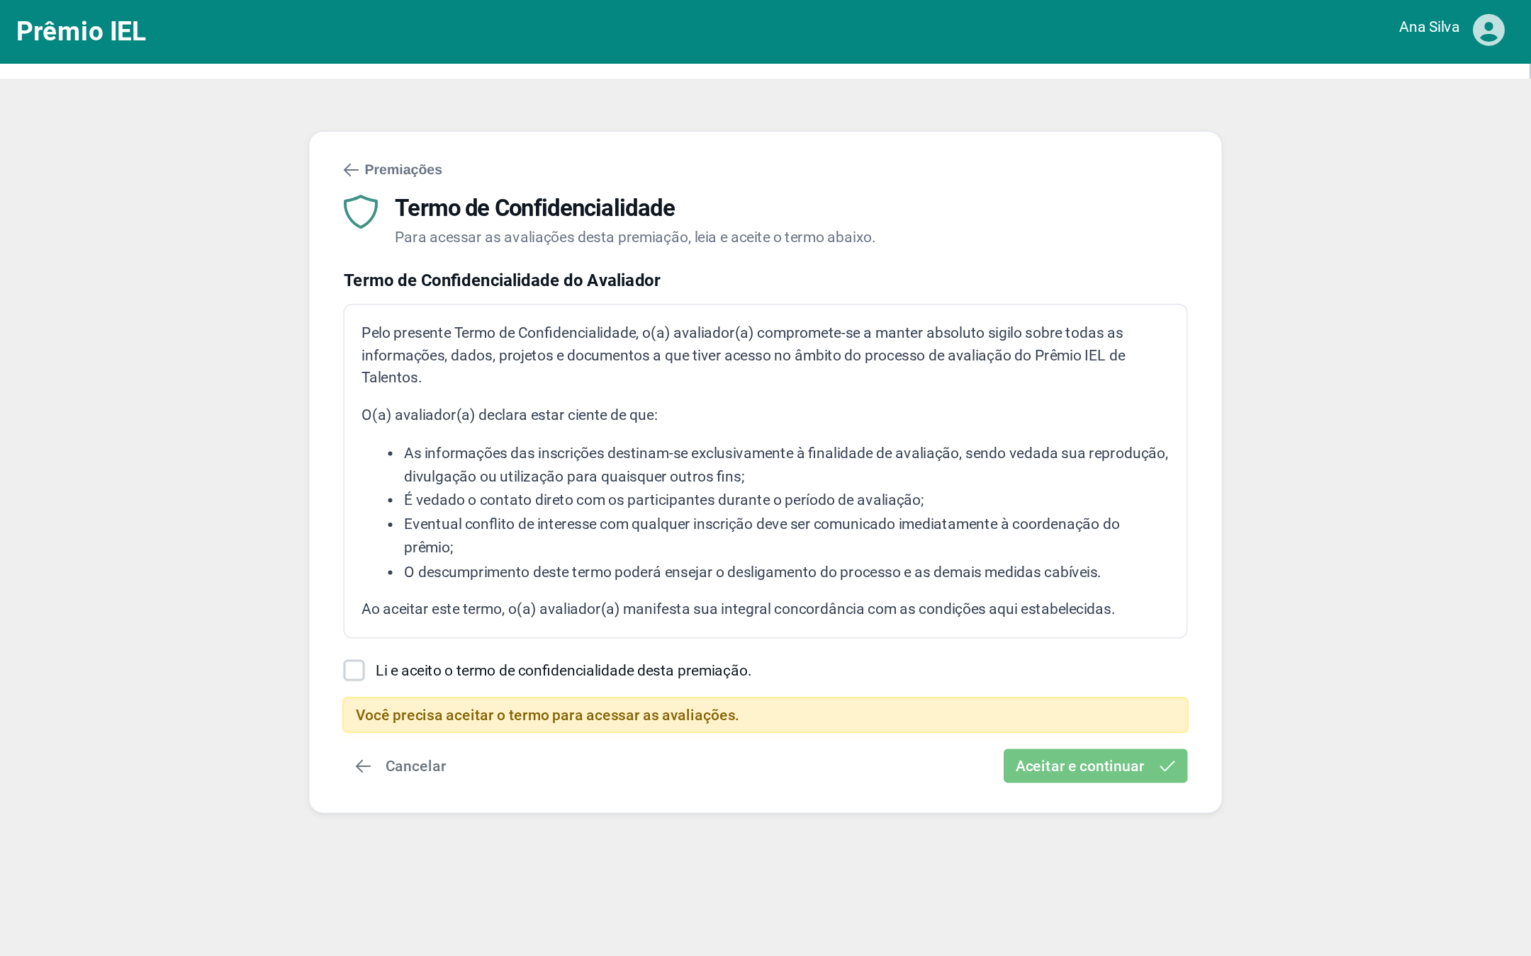

Aceite do Termo de Confidencialidade
  - Descrição dos Campos e Comandos
Nome | Tipo | Valores Válidos | Tamanho | Obrig. | Observações / Restrição / Regra
Título do Termo | Texto (somente leitura) |  |  |  | Exibido quando o termo possui título.
Conteúdo do Termo (TEXTO) | Conteúdo HTML (somente leitura) |  |  |  | Quando o termo é do tipo TEXTO, o conteúdo HTML é exibido inline.
Anexo do Termo (ANEXO) | Bloco de arquivo + Botão |  |  |  | Quando o termo é do tipo ANEXO, exibe o nome do arquivo e um botão 'Baixar anexo' para leitura antes do aceite.
Li e aceito | Checkbox |  |  | Sim | Confirmação obrigatória de leitura e concordância. Habilita o botão 'Aceitar e continuar'.
Aceitar e continuar | Botão |  |  |  | Habilitado somente após marcar 'Li e aceito'. Registra o aceite e redireciona para as avaliações da premiação.
Cancelar | Botão |  |  |  | Retorna à seleção de premiação sem registrar o aceite.
- Regras de Negócio
- Há no máximo um termo de confidencialidade ativo por premiação. O termo é do tipo TEXTO (HTML rico exibido inline) ou ANEXO (arquivo baixado antes do aceite).
- O avaliador precisa aceitar o termo da premiação antes de visualizar e avaliar os participantes. Enquanto o termo estiver pendente, o sistema bloqueia o acesso aos dados dos participantes daquela premiação.
- O aceite é único por (avaliador, premiação) — registrado uma única vez (operação idempotente). O registro guarda a data do aceite, o IP de origem e um snapshot do nome e login do avaliador.
- Editar o termo NÃO força novo aceite dos avaliadores que já aceitaram — o aceite não é versionado.
- Premiação sem termo configurado (ou com termo desativado) não exige aceite: o acesso às avaliações é liberado diretamente.
- Na seleção de premiação, o cartão exibe o status do termo (pendente ou aceito, com a data) e, quando liberado, os contadores de avaliações (A iniciar / Em andamento / Finalizadas).
- O botão 'Aceitar e continuar' só é habilitado após o avaliador marcar a confirmação 'Li e aceito'.
- O termo do tipo ANEXO exige o download do arquivo; o termo do tipo TEXTO é exibido inline na própria tela de aceite.
- A configuração do termo é responsabilidade do administrador: cadastrar/substituir (TEXTO ou ANEXO) e desativar. Ao desativar, a premiação deixa de ter termo ativo e o gate de aceite é removido.
- Perfis e Permissões
Funcionalidade | Perfil | Observação
Selecionar Premiação para Avaliar | Avaliador | Acesso restrito ao avaliador autenticado.
Aceitar Termo de Confidencialidade | Avaliador | Aceite escopado por premiação; registra data e IP de origem do avaliador.
Configurar Termo de Confidencialidade da Premiação | Administrador Nacional, Administrador Regional | Gestão do termo por premiação (cadastrar/substituir/desativar).

